HNPR-2024-02037

湘发改投资规〔2024〕764号

湖南省发展和改革委员会
关于规范实施政府和社会资本合作
新机制的通知

各市州、县市区人民政府，省政府各厅委、各直属机构：
为贯彻落实《国务院办公厅转发国家发展改革委、财政部<关于规范实施政府和社会资本合作新机制的指导意见>的通知》（国办函〔2023〕115号）等文件精神，完善激发社会资本特别是民间资本投资活力和促进投资落地机制，进一步压实部门责任、明确工作内容、规范实施流程，经省人民政府同意，现就有关事项通知如下。
一、总体工作要求
以习近平新时代中国特色社会主义思想为指导，深入贯彻落实党的二十届三中全会精神，紧紧锚定“三高四新”美好蓝图，统筹发展和安全，规范实施政府和社会资本合作新机制（以下简称“PPP新机制”），聚焦使用者付费的特许经营项目，准确把握适用范围，最大程度鼓励和引导民间资本参与基础设施和公用事业建设运营，拓宽民间投资渠道，完善民营企业参与国家重大项目建设长效机制，坚决遏制新增地方政府隐性债务，提高PPP项目质量和效益，确保规范发展、阳光运行，推动形成市场主导的有效投资内生增长机制。
二、部门职责分工
根据国省有关工作部署，省发展改革委联合省直有关单位共同指导各市州单位规范实施PPP新机制。省发展改革委督促各级发展改革部门强化综合协调作用，严格把关项目特许经营方案等有关内容，依法依规履行项目审批、核准或者备案职责，依托全国PPP项目信息系统加强项目全过程跟踪监测。省财政厅严格执行并督促指导各级财政部门认真落实预算管理制度，加强地方政府债务管理，加大财会监督力度，严肃财经纪律。省直有关单位按照省人民政府授权履行好省本级项目实施机构职责，协调强化要素保障，组织实施机构、特许经营者或项目公司做好PPP项目信息填报工作，并督促指导本行业领域PPP项目规范实施。各市州、县市区人民政府要切实负起主体责任，规范推进本级政府事权范围内的特许经营项目。
三、规范实施重点
（一）聚焦使用者付费项目。PPP项目应聚焦使用者付费项目。在严防新增地方政府隐性债务、符合法律法规和有关政策规定要求的前提下，按照一视同仁的原则，可在项目建设期对使用者付费项目给予政府投资支持。按照行业统一规定补贴运营时，不得补贴建设成本，不得针对某个项目提供单独的运营补贴，不得因采取PPP模式而额外新增地方财政未来的支出责任。
（二）准确把握项目适用范围。限定于有经营性收益的项目，主要包括公路、铁路、民航基础设施和交通枢纽等交通项目，物流枢纽、物流园区项目，城镇供水、供气、供热、停车场等市政项目，城镇污水垃圾收集处理及资源化利用等生态保护和环境治理项目，具有发电功能的水利项目，体育、旅游公共服务等社会项目，智慧城市、智慧交通、智慧农业等新型基础设施项目，城市更新、综合交通枢纽改造等盘活存量和改扩建有机结合的项目。对于市场化程度高的纯商业项目或产业类项目，以及没有经营收益的纯公益性项目，不应采取PPP模式。
（三）最大程度鼓励民营企业参与。对照《支持民营企业参与的特许经营新建（含改扩建）项目清单》，其中第一类“应由民营企业独资或控股的项目”和第二类“民营企业股权占比原则上不低于35%的项目”，如果是新建或改扩建项目，并且采取PPP模式的，必须严格按照清单要求执行。少数涉及国家安全、公共属性强且具有自然垄断属性的项目，应积极创造条件、支持民营企业参与。对清单所列领域以外的PPP项目，可积极鼓励民营企业参与。
（四）严格落实本级国有企业参与要求。地方政府以资本金注入方式对新建（含改扩建）PPP项目给予支持，地方本级国有企业可以作为出资人代表参与该项目，但不得控股。除此之外，地方本级国有企业不得以任何方式作为地方本级新建（含改扩建）PPP项目的投标方、联合投标方或项目公司股东。
四、具体工作流程
（一）确定PPP项目实施机构。由相应层级地方人民政府依法依规授权有关行业主管部门、事业单位等，作为特许经营项目实施机构，负责特许经营方案编制、特许经营者选择、特许经营协议签订、项目实施监管、合作期满移交接收等工作。特许经营项目层级应与授权实施机构的人民政府层级以及实施机构层级保持一致。本级人民政府不得授权上一级或下一级行业主管部门或事业单位作为实施机构。
（二）编制特许经营方案。项目实施机构要围绕“两个目的、三个方面”，牵头编制特许经营方案。“两个目的”包括明确项目建设的必要性和可行性、项目采取特许经营模式的必要性和可行性。“三个方面”包括项目可行性分析、特许经营模式可行性论证、特许经营主要内容三部分。
（三）审核特许经营方案。比照政府投资项目审批权限和要求，由相应层级发展改革部门牵头建立PPP项目特许经营方案联合审核机制，开展特许经营方案审核工作。有关行业部门、要素保障部门要主动参与、积极配合特许经营方案审核把关，审核过程中要合理控制项目建设内容和规模，明确项目产出方案，并对项目是否适合采取特许经营模式进行认真比较和论证，必要时可以委托专业咨询机构进行评估。
（四）选择特许经营者。项目实施机构根据批准的特许经营方案，严格执行最大程度鼓励民营企业参与的有关规定，通过公开竞争方式依法依规选择特许经营者。选择特许经营者时应将项目运营方案、收费单价、特许经营期限等作为重要评定标准，同时综合考虑其项目管理经验、专业运行能力、企业综合实力、信用评级状况等。项目实施机构应在招标文件、谈判文件中明确是否要求成立特许经营项目公司。依法选定的特许经营者，应当及时向社会公示。
（五）签订特许经营协议。项目实施机构与依法选定的特许经营者依据特许经营协议范本签订特许经营协议。需成立项目公司的，项目实施机构应与特许经营者签订初步协议，约定其在规定时限内注册成立项目公司，并与项目公司签订特许经营协议。特许经营协议应当明确价格或收费的确定和调整机制。
（六）履行投资管理手续。政府采用资本金注入方式投资的特许经营项目，按照《政府投资条例》和省政府规范决策立项有关规定，履行审批手续。社会投资方单独投资的特许经营项目，按照《企业投资项目核准和备案管理条例》有关规定，履行核准或备案手续。完成审批（核准或备案）手续的项目如发生变更建设地点、调整主要建设内容等重大情形，应重新履行项目审批（核准或备案）程序，必要时应重新开展特许经营模式可行性论证与特许经营方案审核。
（七）严格项目建设管理。特许经营者应做深做实项目前期工作，严格按照有关规定优化工程建设方案，合理安排工期，有效控制造价，保障工程质量，做好运营筹备。项目建成后，要依法依规及时组织专项验收和项目整体竣工验收。
（八）加强项目运营监管。项目实施机构会同有关方面对项目的实际建设运营情况进行监测分析，评价项目各项运营指标是否满足特许经营协议要求，是否按要求提供公共产品和公共服务。如特许经营者违反法律和国家强制性标准，应依法依规责令限期改正并视情况予以处罚。特许经营期限届满或提前终止的，应按协议约定依法依规做好移交或退出工作。鼓励特许经营者在保障项目质量和产出（服务）效果的前提下，可以通过加强管理、提升效率、积极创新等获得额外收益。
（九）强化项目信息管理。各级发展改革部门、项目实施机构、特许经营者或项目公司，要依托全国PPP项目信息系统，在特许经营方案编制审核、特许经营者选择、特许经营协议签署、投资管理程序履行、项目建设实施、项目运营管理等阶段及时完成项目信息填报。项目实施机构对特许经营者、项目公司填报信息予以复核，审核特许经营方案的发展改革部门对实施机构填报信息予以复核。未在全国PPP项目信息系统内的项目，不得以政府和社会资本合作项目名义融资或办理前期手续。
五、有关保障措施
（一）加强协同联动。根据国省有关部署和实际工作需要，按照部门联动、分工明确、协同推进等要求，各部门单位各司其责、相互协作推进落实PPP新机制，协调解决困难问题。各市州、县市区人民政府要切实履行主体责任，完善工作机制，精心组织本辖区PPP项目规范实施。
（二）优化服务保障。加强向民间资本推介特许经营项目工作力度，吸引民营企业参与项目建设。积极支持符合条件的PPP项目申报有关中央预算内投资专项、全国重点民间投资项目和发行基础设施REITs。相关部门加强协调配合，全力做好PPP项目用地、用林、用能、环保等要素保障，推动项目审批服务提速提效。鼓励金融机构按照风险可控、商业可持续的原则，采用预期收益质押等方式为特许经营项目提供融资支持，鼓励保险资金通过债权、股权、资产证券化产品等多种方式对PPP项目提供多元化资金支持。
（三）持续跟踪监测。省发展改革委依托全国PPP项目信息系统加强项目管理，对不填不报、超时填报、误报漏报、违规实施项目较多的地方，将采取发函提醒、通报等措施，同时在给予项目建设期政府投资支持等工作中统筹考虑，并视情形向省人民政府专题报告。
（四）突出典型示范。适时面向全省推出一批符合PPP新机制要求的项目，形成示范带动效应，真正发挥PPP新机制作用，做到遏制新增地方政府隐性债务、提高基础设施和公共事业项目建设运营水平、提升公共产品和公共服务质效、充分激发民间投资活力。通过适当方式对规范有序推进PPP工作成效明显的市州进行激励。
本通知自印发之日起施行，法律法规和国家政策另有规定的，从其规定。

附件：政府和社会资本合作（PPP）项目规范实施流程图

湖南省发展和改革委员会
2024年9月25日
附件
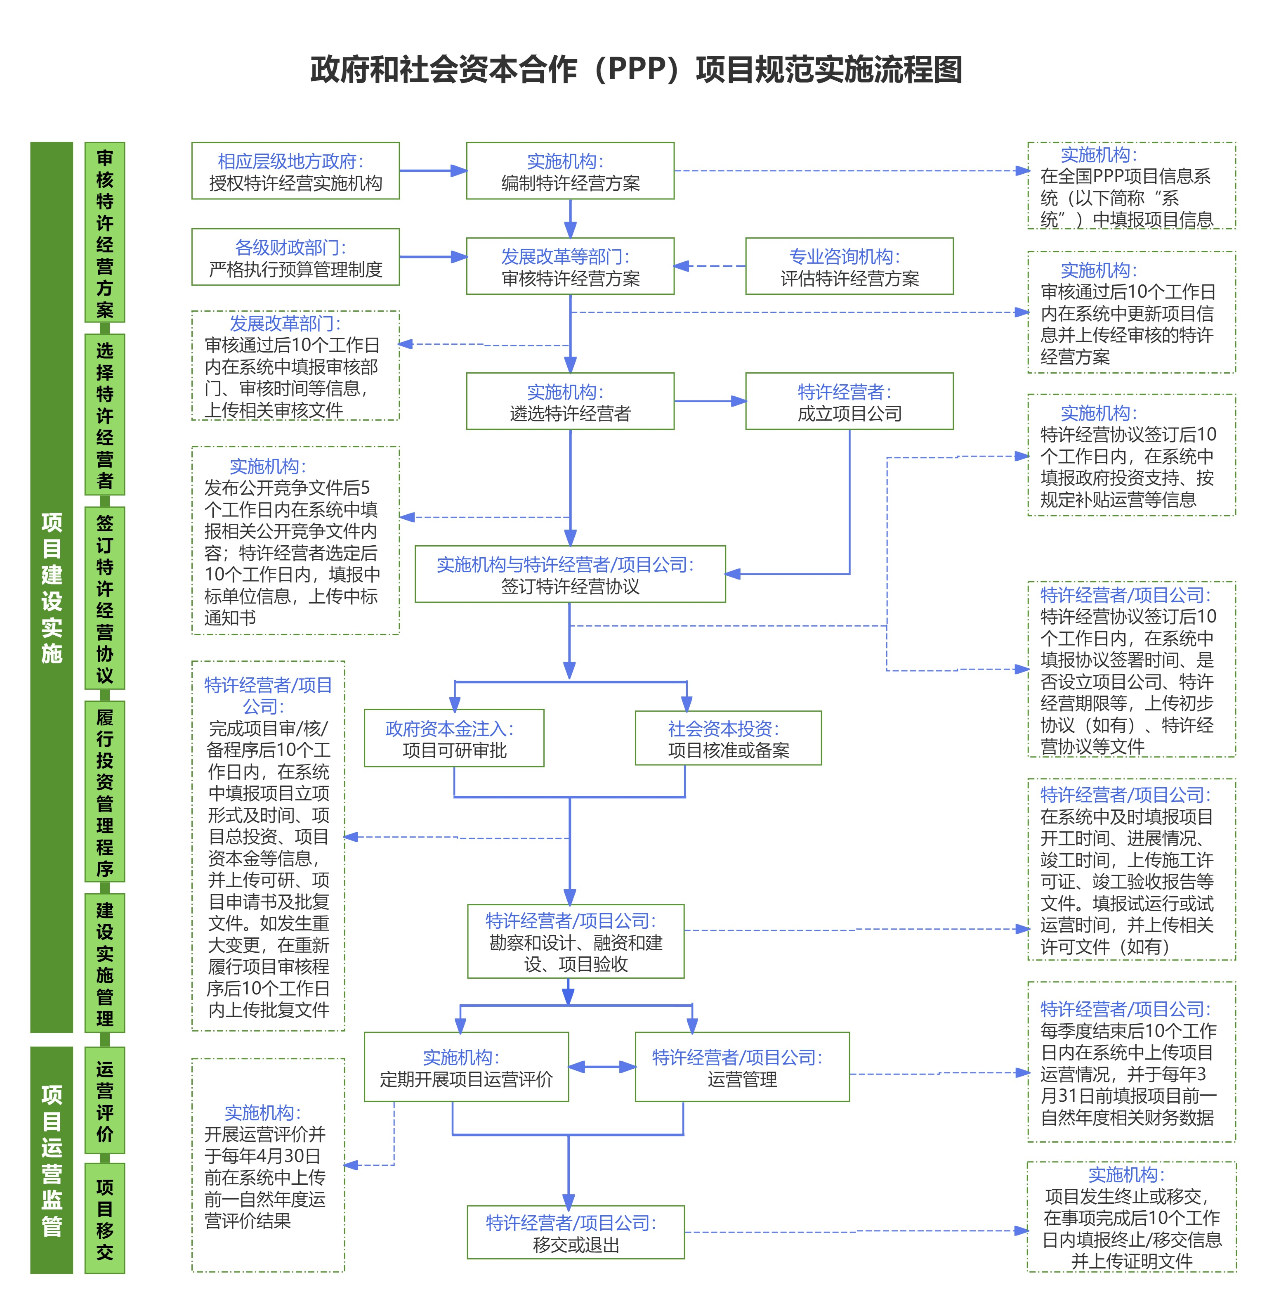

湖南省发展和改革委员会办公室 2024年10月8日印发



